发挥专业特长 依托科研优势 致力生态修复 服务区域经济
——生命科学学院主题党日活动总结
为进一步落实党的十九大精神，切实把学习贯彻习近平新时代中国特色社会主义思想引向深入，持续推进“两学一做”学习教育常态化制度化，充分发挥我院的学科科研优势，有效促进党性教育与专业知识的深度融合，生命科学学院党总支根据学校《关于在全校各基层党组织中开展“主题党日”活动的通知》精神和要求，以“不忘初心、牢记使命”为宗旨，以关注环境保护，助力地方生态环境修复，服务区域经济为主线，以提升党员素质、强化师德师风为目标，以服务学院中心工作、建设高素质党员队伍为着眼点，于5月25日组织全体教工党员开展了主题党日活动，取得了良好的效果。具体总结如下：
一、主题与设计思路
生命科学学院党总支高度重视本次党日活动，精心谋划，认真组织。一是先后多次组织召开党总支委员会会议、党政联席会、党支部书记会等进行专题研究，确定党日活动的主题、地点和内容；二是积极与多位相关专业教师进行沟通，探讨整个活动的实施过程；三是组织相关人员先赴活动拟开展地点进行了解、考察，确保活动的可行性和实效性。最终确定5月25日组织全体教工党员前往位于沈阳市辽中区养士堡镇辽河流域的沈阳市辽中区辽河生态治理工作站开展以《发挥专业特长 依托科研优势 致力生态修复 服务区域经济》为主题的党日活动。
活动的整体设计思路如下：
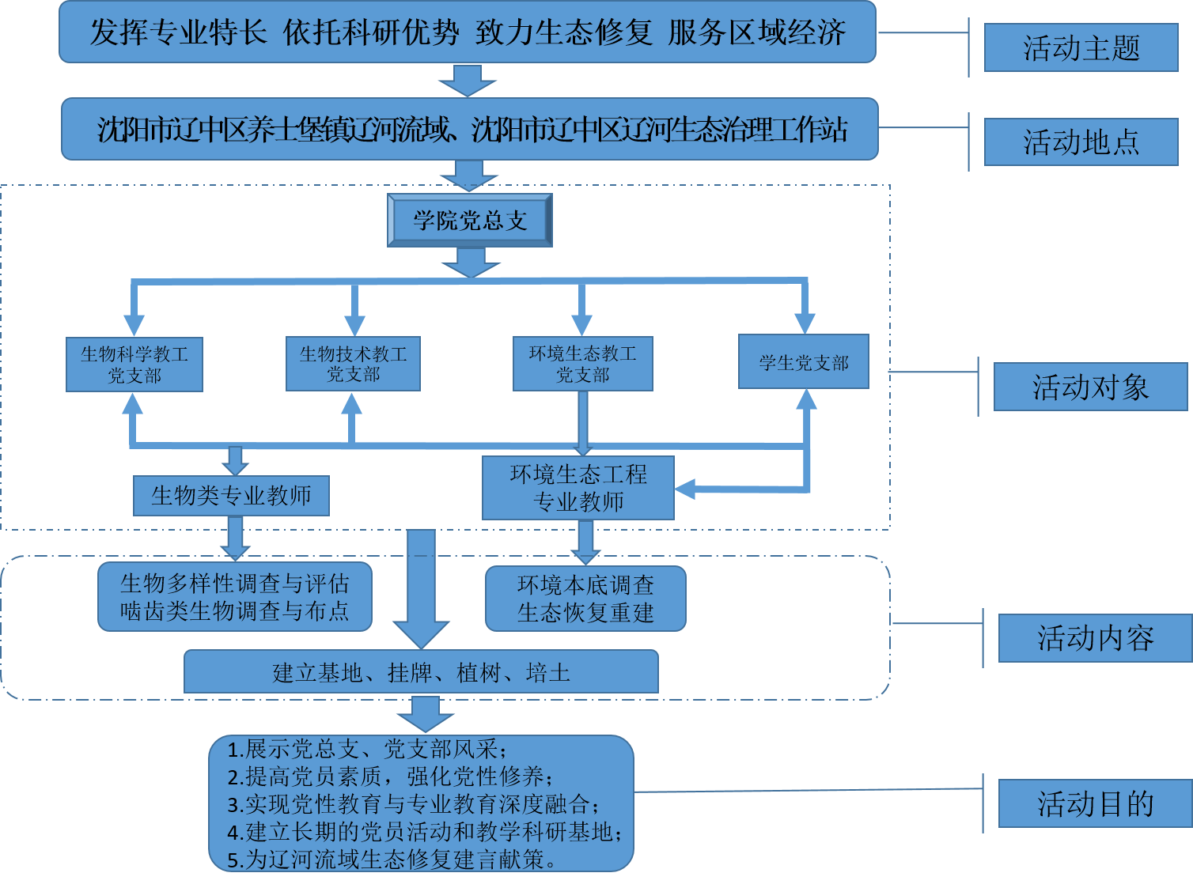

二、具体组织及实施过程
（一）总体情况
本次党日活动共有教工党员32人参加，占教工党员总数的91.43%。其中教授10人（二级教授2人，三级教授3人），副教授17人。活动的内容主要是基地建设、考察调研和植树造林。活动的地点主要是位于辽中区养士堡镇辽河流域及附近的沙化草原以及人工林区。活动的方式主要是以支部为单位并结合专业特点和科研需要分组进行。
（二）实施过程
1.基地建设
基地建设主要由学院党总支牵头参与。我院的生物科学、生物技术和环境生态工程三个专业均属自然科学范畴，而沈阳市辽中区养士堡镇辽河流域具有典型的半干旱砂质土壤特征，并存在的流域生态体系破坏严重等现实问题，极度契合我院人才培养和专业建设过程中学生实训能力的培训和提升。
基于以上考虑并结合学院学科专业特点以及科研工作需要，经双方友好协商，我院与沈阳市辽中区辽河生态治理工作站共同在辽中区养士堡镇辽河流域建立了“辽宁省生态环境科普基地”“辽宁省水环境风险评价工程技术研究中心实践基地”和“沈阳师范大学生命科学学院科学研究基地”。三个基地将作为学院专业建设、实践教学、科学研究、项目实施、成果转化等方面的重要平台和支撑长期使用。同时协商约定将该基地作为学院党员日常活动的主要场所。这为学院今后的教学、科研、党日活动的开展提供了更为广阔的平台。
2.考察调研
考察调研主要以专业教师参与为主，并以支部为单位进行。主要是针对辽中区辽河流域半干旱砂质土壤和和流域生态体系破坏严重等现实问题，开展了流域水生生物多样性研究、动物多样性研究、湿地研究和保护等方面活动。最终目标是就土地沙漠化等环境治理问题提出可行性方案并建立生态环境服务体系。
考察调研共分为三个小组。第一组为生物科学教工党支部，主要是围绕生物多样性调研开展了辽河流域啮齿类生态研究和辽河流域节肢动物多样性调查；第二组为生物技术教工党支部，主要是围绕当地技术需求，发挥专业特长，协助完成该流域土壤基本调查工作，用以实验室分析并后续评估半干旱草地荒漠化防治措施；第三组为环境生态教工党支部，主要是围绕生态环境修复和可持续发展进行了辽河流域植物多样性调查和辽河流域水质调查，为河流综合治理提出技术参考。
3. 植树造林
植树造林主要由全体教工党员共同参与。在书记和院长的组织和带领下，全体教工党员充分发挥共产党员的先锋模范带头作用，发扬不怕苦、不怕累的光荣传统，克服烈日酷暑，顶着风沙在辽中区养士堡镇辽河流域两侧种植杨树一千五百余棵。种植工作包括回填熟土、树苗扶正、绕树踩实、覆土等环节。种植完毕后，相关专业教师结合专业知识和当地自然环境，对树苗所处土壤状态及如何治理辽河流域生态恢复提出针对性建议。
三、活动特色及主要成效
（一）活动特色
1.党日活动与学院中心工作相结合。
本次党日活动，学院党总支改变以往传统的单一的以提高党性修养和党员素养为主的学习类、志愿类主题活动，更加注重党建活动与学院中心工作有效衔接。本次活动，学院党总支立足于长远发展，结合专业建设、人才培养、学科科研等实际工作需要，以其优势和特长为契合点确定活动主题和主体思路。一方面让党日活动的开展更加具有现实意义；另一方面也把党建工作与学院发展统筹起来，实现更好地融合。
2.党性教育与自然教育相结合。
本次党日活动，学院党总支以“党性锻炼重在实践”为原则，将教工党员的党性教育与自然教育、自然活动有效结合，更加注重在自然专业实践活动中锤炼党性。让广大党员干部在自然教育中做到知行合一，让广大党员干部在专业实践活动中时刻体现实事求是、理论联系实际、求真务实的党风和师风。
3.专业特性与国家战略相结合。
党的十九大对加快生态文明体制改革、建设美丽中国作出了战略部署。辽中区养士堡镇辽河流域水土流失严重，植被严重被破坏，如何进行生态修复，恢复生态环境引起了省市两级政府的高度重视。我院党总支以此为契机，结合本次党日活动，充分发挥我院生物科学、生物技术、环境生态工程等三个本科专业的特殊属性和广大教师党员的专业知识技能，为辽河流域的生态环境恢复工作建真言献良策。
4.科研发展与服务地方发展需求相结合。
我院师资力量雄厚，科研能力强，成果丰富。本次党日活动，学院党总支积极沟通，认真筹划，搭建平台，将学院部分教师的科研项目与当地经济发展需求有效结合起来，相互依托，相互支撑。一方面，合作基地为教师的科研项目提供了更好地研究领域和实践平台；另一方面，教师的科研项目和科研成果也将直接服务于地方经济发展。真正做到科研发展与服务地方发展需求双促进。
（二）主要成效
1.党总支的战斗堡垒作用得以充分体现。
本次党日活动，从设计、组织再到具体实施，整个过程都是党总支统一安排，统筹规划。活动中，党总支始终做到思想上关心大家，行动上引领大家，保障上服务大家。通过活动，党总支进一步增强了广大教工党员的凝聚力和向心力，让党总支的战斗堡垒作用更加强大。
2.教工党员的先锋模范作用得以充分体现。
本次党日活动，无论是合作过程中的挖坑立牌，还是考察调研过程中的测量取样，还是植树造林过程中的回填培土等工作，广大教工党员发扬肯于吃苦，甘于奉献的担当精神，积极参与其中。做到了主动想在前、主动冲在前、主动干在前。通过活动，进一步激发了广大教工党员的战斗力和团结力，更好地发挥了广大教工党员的先锋模范作用。
3.教师的专业水平和价值得以充分体现。
本次党日活动，广大教师党员充分发挥自身的专业知识和专业技能，为当地的生态环境修复提供专业支持，为当地的经济发展建言献策，效果明显。一是配合沈阳市辽中区辽河生态治理工作站共同完成《辽河生态治理工作站暨研学小镇项目工作报告》，并呈报给辽中区政府和沈阳市政府相关部门。二是广大教工党员共同栽种的1500余棵树苗成活率达98%以上。这一方面体现了本次党日活动的开展具有非常重要的现实意义，另一方面也让教师的专业价值得到了充分体现和认同。
4.基地平台作用的发挥得以充分体现。
本次党日活动，学院与对方共同建立了三个基地，并协商约定将该基地作为学院党员日常活动的主要场所。学院充分利用本基地平台，在人才培养、大学生实践以及科研工作中均取得了突出成果。结合本基地项目，截止目前共完成本科生论文2篇（待修改后发表），为硕士研究生提供了10余项论文参考题目，确定了6项教师调研题目，确定了10余块研究样地并接近完成动物多样性调研整体布局，获批校级大学生暑期社会实践项目（B类）1项。这足以体现基地平台作用的有效发挥和党日活动开展带来的积极效果。
四、经验与启示
启示一：活动主题要新颖，体现时代特征；
启示二：活动内容要接地气，体现学院特色；
启示三：活动形式要创新，体现与时俱进；
启示四：活动效果要突破，体现多元化。
本次主题党日活动的顺利开展，只是我院党建工作持续推进的一个缩影。学院党总支将始终坚持以习近平中国特色社会主义思想为指导，不忘初心，牢记使命，继续锲而不舍地夯实各项工作基础，发挥好党组织和党员的积极作用，助力学院各项工作再上新台阶。

生命科学学院党总支
二〇一九年六月三十日

